Фотоотчет по программе самообразования воспитателя А.А.Лыковой.
По плану программы, одной из поделок, мы с детьми делали подставки под кружки из фетра.
Цель: продорлжать знакомить детей с фетром и его свойствами; учить распологать детали согласно образцу или своей задумке.
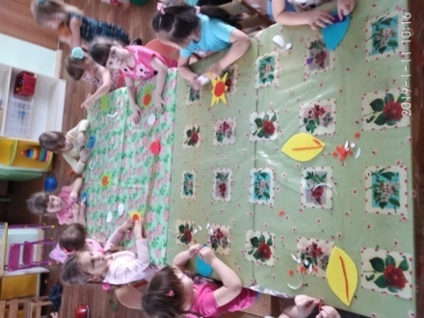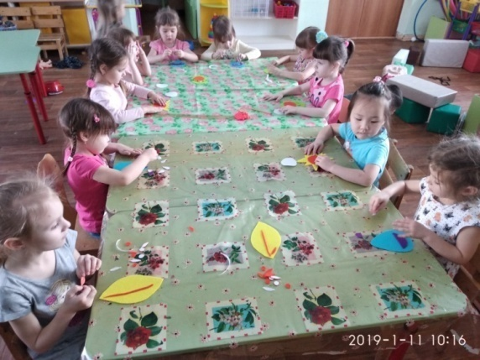
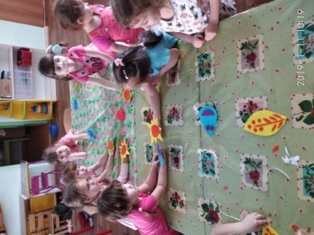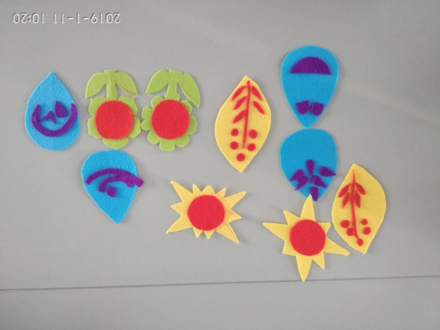
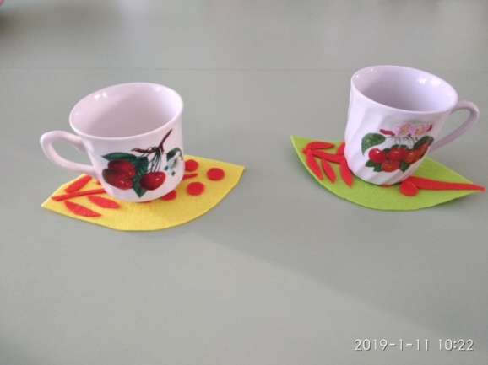
Девочки с удовольствием приготовили детали, а затем с увлечением располагали на заранее подготовленные шаблоны. Ребятишки с радостью вечером дарили подарки, сделанные своими руками своим родителям.

